PIHLAJATIEN HENGITYSRYHMÄ
Olemme ihmettelyn, oman kehon ja mielen hiljaisen kuuntelun
ja hengityksen liikkeen äärellä.

Kokoontuu viidesti Meilahdessa ajalla 20.1.-11.3.2024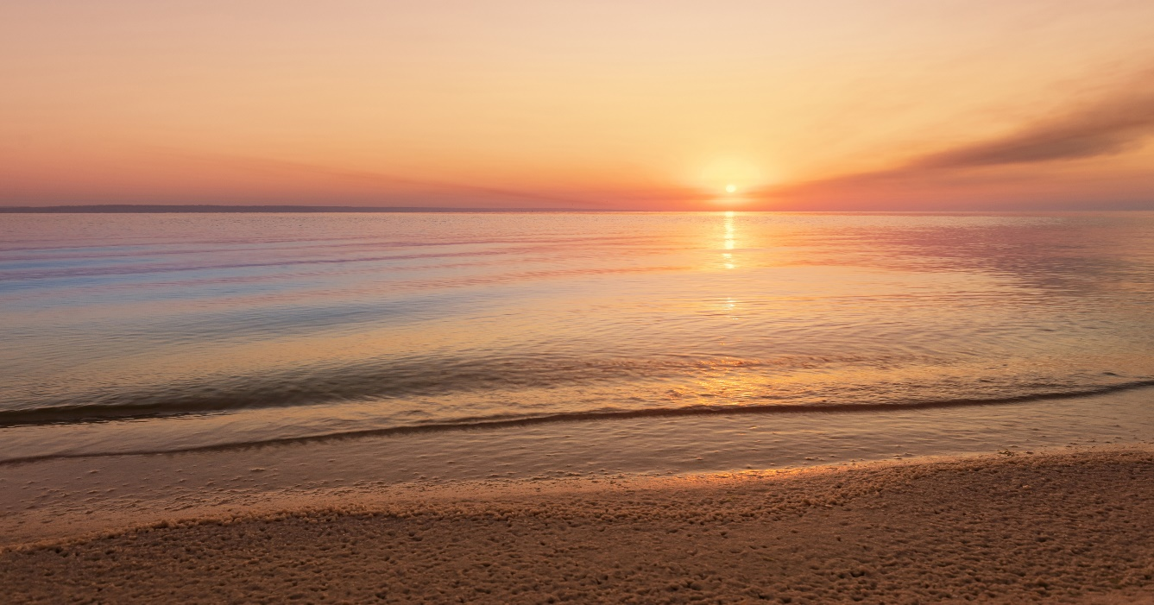

Ohjaajina
Saara-Maija Strandman, laulunopettaja musiikkipedagogi (YAMK), laulaja, psykofyysinen hengitysohjaaja, Lasten ja nuorten tunnetaito-ohjaaja MM®
Aino Maija Rautkallio, psykoterapeutti, pari- ja perheterapeutti VET, FM, psykiatrian esh, työnohjaaja STOry, sertifioitu EMDR-terapeutti, psykofyysinen hengitysterapeutti

Psykofyysinen hengitysterapia kutsuu hellittävään olemisen tapaan. Se sisältää menetelmiä, joiden avulla voidaan edistää tasapainoisen hengityksen löytymistä ja sitä kautta vaikuttaa laaja-alaisesti omaan psyykkiseen ja fyysiseen terveyteen sekä vaikuttaa myönteisesti ihmissuhteisiin sekä suhteeseen omaan itseen. Tasapainoisen hengityksen löytymisen taustalla on lupa päästää irti vaatimuksista, jotka voivat häiritä hengityksen tasapainottumista - kyse ei siis ole, esim. oikeasta hengitystekniikasta, vaan sinun ainutlaatuisesta hengityksestäsi ja sen rytmin kunnioittamisesta. Omaan hengitykseen tutustutaan mielikuvilla hengitellen ohjatuin harjoituksin oman mielen ja kehon sisällä tai parin kanssa yhteistyössä.

Psykofyysinen hengitysterapia on liikuntaterapeutti Maila Sepän, erikoispsykologi Päivi Lehtisen ja psykologi, psykoterapeutti Minna Martinin luoma ja kehittämä laaja-alainen itsesäätelyyn ja vuorovaikutuksen säätelyyn hengityksen avulla suuntaava lähestymistapa.

Kokoontumisajat:
Aloitus lauantaina 20.1. klo 13.00- 16.30
Seuraavat kokoontumiset maanantai-iltaisin 29.1., 12.2., 26.2. ja 11.3.klo 18.00- 20.00
Valmius osallistua kaikille kerroille on tärkeää, koska ryhmän kannattelu on erityinen osa hengittävää, turvallista prosessia.

Ryhmään otetaan 10 osallistujaa ilmoittautumisjärjestyksessä, aiempaa hengitysterapiakokemusta ei edellytetä.

Paikka: Pihlajatie 19/kivijalkatila, 00270 Helsinki

Osallistumismaksu: 250 € (sis. alv 24 %)
Lasku lähetetään ilmoittautumisen jälkeen sähköpostiin.

Sitova ilmoittautuminen 8.1.2024 mennessä: aino.rautkallio@kolumbus.fi

Muuta huomioitavaa: Kurssille on hyvä pukeutua mukavan väljiin vaatteisiin, joissa on helppo olla ja liikkua. Harjoitukset toteutetaan ohjaajien ohjaamana istuen, seisten tai liikkuen suuntautuen oman kehon ja mielen tapahtumiin. Mukaan voi ottaa oman torkkupeiton, tilan puolesta on myös shaaleja. Vaatteiden vaihtopaikka löytyy tilasta. Tarjolla teetä ja hedelmiä.

Voit tutustua menetelmään lisää:
Minna Martin, Maila Seppä et al. (2014) Hengitys itsesäätelyn ja vuorovaikutuksen tukena. Mediapinta Oy
Minna Martin ja Maila Seppä (2014) Hengitysterapeutin työkirja. Mediapinta Oy
Minna Martin (2016) Hengitys virtaa. Kirjapaja.

Tiedustelut:
Saara-Maija Strandman saaramaijastrandman@gmail.com tai 044-5200728
Aino Maija Rautkallio aino.rautkallio@kolumbus.fi

Lämpimästi tervetuloa!

Saara-Maija ja Aino Maija

